**GIAO LƯU VỚI HỘI CỰU CHIẾN BINH PHƯỜNG NGỌC LÂM**

***Người viết: Trần Thị Thúy***

Sáng thứ Hai ngày 22/12/2019, hòa trong không khí của nhân dân cả nước chào mừng 75 năm ngày thành lập Quân đội nhân dân Việt Nam - 30 năm ngày hội Quốc phòng toàn dân, trường THCS Ái Mộ long trọng tổ chức kỉ niệm 75 năm ngày thành lập Quân đội nhân dân Việt Nam, giao lưu gặp mặt Hội Cựu chiến binh phường Ngọc Lâm.

Đến dự buổi giao lưu gặp mặt, có bác Phạm Đình Thắng - Chủ tịch Hội Cựu chiến binh, cùng các bác là thành viên hội Cựu chiến binh phường Ngọc Lâm. Về phía nhà trường dự buổi giao lưu có cô giáo Ngô Thị Nga, Bí thư Chi bộ, Hiệu trưởng; các thầy cô giáo trong BGH, các đồng chí cán bộ, giáo viên, nhân viên cùng toàn thể các em học sinh trường THCS Ái Mộ.

Mở đầu chương trình là nghi lễ chào cờ đầu tuần và sơ kết thi đua tuần 18. Trong phần sơ kết tuần, cô giáo Ngô Thị Nga, Bí thư Chi bộ, Hiệu trưởng nhà trường đã trao cờ thi đua cho các tập thể lớp và các em học sinh đã nỗ lực phấn đấu đạt nhiều thành tích xuất sắc trong đợt thi đua lập thành tích chào mừng 75 năm ngày thành lập Quân đội nhân dân Việt Nam đó là các tập thể lớp: 6A -6B - 6C - 6M - 7B - 8E - 8H - 9B - 9C - 9H.

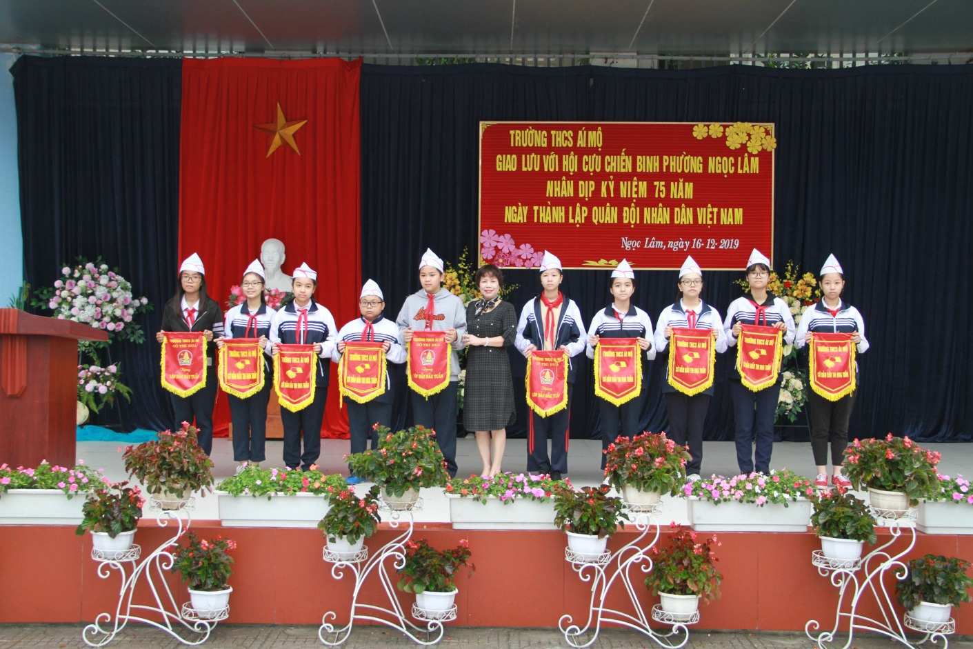

Tiếp theo là chương trình giao lưu với ý nghĩa sâu sắc: ***“Tôn vinh những đóng góp to lớn của Quân đội trong sự nghiệp xây dựng và bảo vệ vững chắc Tổ quốc Việt Nam XHCN”***. Chương trình giao lưu với Hội Cựu chiến binh phường Ngọc Lâm nhân dịp kỷ niệm 75 năm ngày thành lập Quân đội nhân dân Việt Nam và 30 năm ngày hội Quốc phòng toàn dân chính là dịp để nhà trường cho toàn thể học sinh ôn lại lịch sử, truyền thống vẻ vang, hào hùng, những chiến công oanh liệt của quân đội và nhân dân ta.

Bên cạnh niềm tự hào về quân đội bách chiến, bách thắng; thầy và trò trường THCS Ái Mộ cũng được nhận thức đầy đủ sâu sắc hơn về sự trưởng thành và lớn mạnh của quân đội nhân dân Việt Nam, về những khó khăn của chiến trường ác liệt, về sự anh dũng chiến đấu, anh dũng hi sinh của những người con đất Việt kiên cường. Hiểu được sự hi sinh to lớn đó, ngày lễ trọng đại này là dịp để thầy và trò trường THCS Ái Mộ tôn vinh tất cả những thế hệ cha anh đã hiến dâng cuộc đời mình cho vinh quang của dân tộc cho độc lập và tự do của Tổ quốc, một dịp để thầy và trò tưởng nhớ những người đã mất và cố gắng làm tròn trách nhiệm của những người đang sống. Từ đó, khơi dậy được niềm tự hào, tự tôn dân tộc, được bồi dưỡng cao hơn lòng yêu nước nồng nàn, yêu chủ nghĩa xã hội.

Với tấm lòng tri ân sâu sắc, trong buổi giao lưu gặp mặt, nhà trường có bó hoa tươi thắm kính tặng Hội CCB phường Ngọc Lâm. BácPhạm Đình Thắng- Chủ tịch Hội Cựu chiến binh phường Ngọc Lâm lên sân khấu đón nhận bó hoa tươi thắm từ cô giáo Ngô Thị Nga, Bí thư Chi bộ, Hiệu trưởng nhà trường.

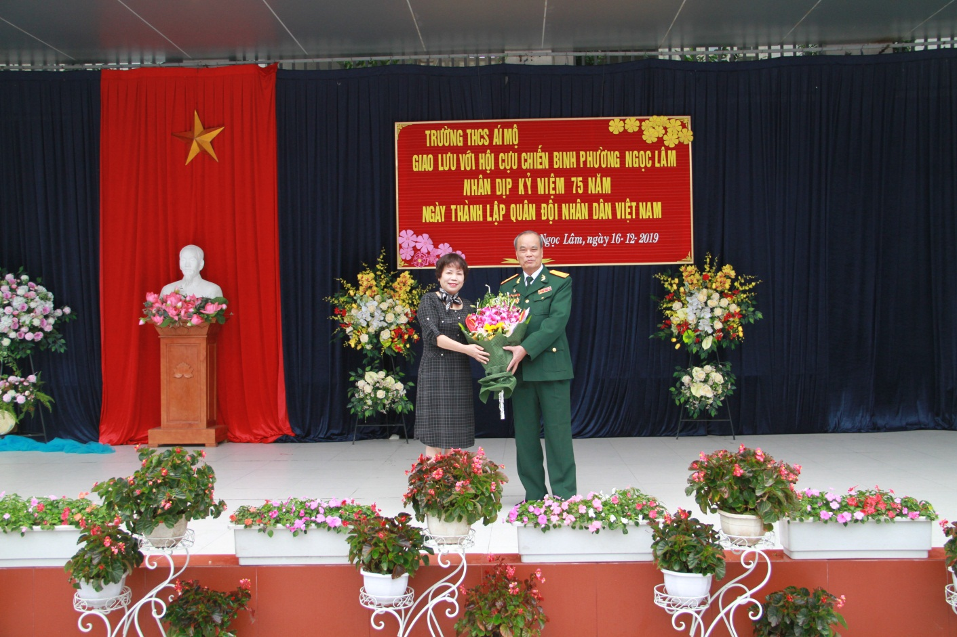

Phần cuối chương trình là giao lưu văn nghệ. Các tiết mục biểu diễn của các bác trong đội văn nghệ Hội Cựu chiến binh phường Ngọc Lâm rất đặc sắc. Bằng những bài hát đi cùng năm tháng hào hùng của đất nước, dân tộc Việt Nam, các bác đã truyền lửa truyền thống vào trái tim thầy trò nhà trường. Thầy cô giáo và các em học sinh trường THCS Ái Mộ sẽ nối tiếp ngọn lửa truyền thống yêu nước ấy bằng những thành tích tốt về học tập và rèn luyện trong năm học này.

